

Detekcija ivica slike u C++ Jeziku

Nebojša Vuga SV53/2020



Datum Izrade MaJ 30, 2022

Paralelno Programiranje

Projektni Zadatak

Contents

1. Analiza Problema 2

2. Koncept Rešenja 2

3. Programsko Rešenje 3

3.1 Pokretanje Testova 3

3.2 Postavljanje parametara za Prewitt filter I najužu okolinu 6

3.3 Inicijalizacija filtera za Prewitt operator 7

3.4 Serijska implementacija Prewitt Operatora 9

3.5 Paralelna implementacija Prewitt operatora 11

3.6 Serijska implementacija najuže okoline 12

3.6.1 Postavljanje ulaza na crno I belo 12

3.6.2 Provera okoline 13

3.6.3 Implementacije serijske verzije najuže okoline 15

3.7 Paralelna implementacija najuže okoline 16

3.8 Korišćene funkcije iz biblioteka 17

3.9 Oslobađanje dinamički alocirane memorije 18

4. Ispitivanje 19

4.1 Test slučajevi 19

4.2 Tabelarni Rezultati 27

5. Analiza rezultata 29

# Analiza Problema

Za ovaj projekat je bilo potrebno implementirati serijsku I paralelnu verziju algoritma za detekciju ivica slika bmp formata.

To je bilo izvedeno na 2 načina. Pomoću Prewitt operatora i pomoću metode sa najužom okolinom. Prvo se implementira serijska verzija pa se na osnovu serijske verzije, pomoću Tbb Taskova paralelizuje taj kod kako bi smo maksimalno iskoristili procesor i paralelizovali dati problem.

Dalje ćemo analizirati perfomanse kako serijskih verzija algoritama tako i paralelnih verzija i poredićemo dobijene rezultate kako bi videli promene u brzini na osnovu nekoliko parametara:

* Veličina Slike
* Uočljivosti samih ivica na slici
* Dimenzija Prewitt filtera
* Veličine okoline za program sa najužom okolinom

# Koncept Rešenja

Pristup prilikom rešavanja problema je bio sledeći. Prvo se implementirala serijska verzija datog algoritma za detekciju. Zatim nakon provere ispravnosti serijske verzije dalje se implementirala paralelna verzija algoritma pomoću TBB taskova. I za Prewitt i za najužu okolinu je korišćen isti princip.

Za paralelnu verziju imamo i neki *CUTOFF* koji nam govori kad određeni kod treba da počne serijski da se izvršava. Taskove sam delio tako da određena slika bude podeljena na 4 jednaka dela, i oni se dele sve dok se ne dođe do određenog uslova za *CUTOFF* o kojem ću u sledećem poglavlju pričati. Za potrebe mog rešenja funkcije koje smo dobili su morale biti proširene sa par dodatnih parametara, kako bi paralelna obrada mogla uspešno da se izvrši.

# Programsko Rešenje

U ovom poglavlju ćemo videti najbitnije funkcije i funkcije koje su korišćene iz biblioteka za svrhu ovog projekta.

## 3.1 Pokretanje Testova

Funkcija za pokretanje testova je funkcija koju smo dobili uz projekat, ali i nju je trebalo malo izmeniti. Dodao sam odmah na početku promenljivu *buffer* kako bi dobio buffer od Input fajla. Druga izmena je naravno merenje vremena koje sam uradio preko *steady_clock::now().* Nakon završetka switch case-a ponovo dobijamo vreme, ali ovaj put krajnje, i na ekran se ispisuje njihova razlika kao vreme potrebno za izvršavanje posla.

**

Ova funkcija se poziva u main programu na 4 mesta kako bi izveli 4 testa za svaki od algoritama.



Za svaki test se prosleđuje redni broj testa, referenca na određeni izlazni fajl, naziv izlaznog fajla, izlazni buffer, kao i širina i visina zadate slike.

Na kraju se vrši provera ispravnosti, tj proveravaju se rešenja paralelnih i serijskih verzija algoritama da li su dobili isti izlaz ili ne.

To je izvršeno pomoću memcp funkcije koja poredi izlazne buffere serijske i paralelne verzije rešenja i vraća 0 ako je test uspešan ili neki drugi broj ako je neuspešan.



## Postavljanje parametara za Prewitt filter I najužu okolinu

Na početku samog programa se postavljaju parametri koji će odrediti koja veličina filtera će biti korišćena( 3, 5, 7, …) kao I koliku okolinu ćemo da gledamo (1, 2, 3, …).

Na kraju funkcije se inicijalizuju Prewitt horizontalni I vertikalni filteri pomoću funkcije *SetFilter(int *filter[], const int size, int type = 0).*



## Inicijalizacija filtera za Prewitt operator

Ova funkcija od parametara ima pokazivač na konkretan filter(horizontalni, vertikalni), dimenziju filtera i tip filtera koji nam govori da li je horizontalni ili vertikalni ( 0 – za horizontalni, 1 – za vertikalni).

U njoj se takođe postavljaju još neke vrednosti za globalne promenljive kao globalna veličina filtera, filterSizeDifference koji će da skida određeni broj piksela sa početka i kraja slike kako ne bi odlazili van granica naše slike prilikom primene operatora.



Na osnovu tipa filtera mi određujemo na koji ćemo način da ga kreiramo.

Ako je horizontalni imamo tri petlje jedne u drugama, gde jedna ide do veličine dimenzije samog filtera, druga do 2, treća do polovine dimenzije filtera. Do polovine se ide kako bi odradilo lepo levu stranu, pa zatim nakon te petlje stavilo nulu, i onda sledeći put odradilo desnu stranu reda.

Kod vertikalnog filtera imamo tri odvojene petlje koje redom postavljaju vrednosti na -1, 0, 1.

## Serijska implementacija Prewitt Operatora



Serijska implementacija Prewitt operatora od parametara sadrži sledeće:

* *Int *inBuffer –* ulazni buffer
* *Int *outBuffer –* izlazni buffer
* *Int width, height –* visina I širina slike
* *Int startX, startY –* početi “pikseli” I imaju default vrednost 1
* *Int multiplyWidth –* originalna širina slike pomoću koje dobijamo indeks buffera

Promenljive *Gx I Gy* predstavljaju zbir horizontalnih I vertikalnih komponenti dok promenljiva *G* predstavlja zbir absolutnih vrednosti Gx I Gy I na osnovu G određujemo u izlaznom baferu koji će piksel biti crn a koji beo tako što poredimo vrednost sa *THRESHOLDOM* koji je po default 128.

Prve dve petlje nam predstavljaju petlje koje idu od početnog piksela do širine odnosno visine slike. Početni piksel se dobija formulom:

***startX + filterSizeDifference*** odnosno ***startY + filterSizeDifference***

I on zavisi od toga kolike je filter veličine (3x3, 5x5...).

Druge dve petlje nam idu od 0 do širine filtera jer je potrebno da celim filterom pređemo preko određene slike i u njima povećavamo vrednosti promenljivih *Gx i Gy*. *Gx i Gy* se dobijaju tako što ulazni buffer *inBuffer* na određenom indeksu pomnožimo sa odgovarajućim filterom (horizontalnim ili vertikalnim) na određenom indeksu.

## Paralelna implementacija Prewitt operatora



Iako na prvi pogled deluje konfuzno, ova implementacija je zapravo jednostavna. Parametri su isti kao i kod serijske implementacije s tim što sam ih samo drugim redosledom napisao.

Na početku se kreira promenljiva *task_group g* I ona nam predstavlja skup zadataka.

Zatim se proverava *CUTOFF*, tj da li je polovina absolutne razlike između zadate početne i krajnje širine slike manja od *CUTOFF-a* ili isto to samo za visinu. Ukoliko je neki od ta dva uslova ispunjen poziva se serijska implementacija Prewitt operatora. U suprotnom kreira se 4 taska tako da se slika jednako deli na 4 dela i ponovo se poziva paralelna funkcija za prewitt sve dok se uslov ne ispuni.

Taskove sam delio tako da idu po sledećem pravilu:

* Prvi task kreće od početne širine I visine I ide do prve četvrtine slike + *filterSizeDifference* koji se brine da ne zafale neki pikseli u obradi.
* Drugi kreće od polovine što se tiče širine, I od početne visine a ide do cele širine I polovine visine.
* Treći sad gledamo donji levi pravougaonik. Opet kreće širina od početne a sad visina kreće od polovine, dok širina ide do pola, a visina do kraja.
* Četvrti kreće od polovine visine I polovine širine, a završava se u konačnoj visini I širini.
* Na kraju se poziva *g.wait()* I sa tim čekamo da se svi podtaskovi dalje izvrše.

## Serijska implementacija najuže okoline

Kod implementacije najuže okoline imamo dve pomoćne funkcije:

* *set_input_to_black_and_white*
* *check_around_pixel*

### Postavljanje ulaza na crno I belo

Ova funkcija je veoma prosta. Od parametara prima ulazni buffer I širinu i visinu slike.

Prolazi kroz ceo ulazni buffer i menja mu vrednosti 255 ili 0 u zavisnosti od toga da li je određeni piksel veći ili manji od *Threshold-a.*



### Provera okoline

Ova funkcija nam proverava okolinu piksela I traži da li ima piksel oko njega koji je 255, odnosno da li ima piksel koji je 0.



Parametri ove funkcije su početni indeksi i i j, prosleđena širina, ulazni buffer, check indikator( koji govori da li tražimo P ili O) i originalna širina slike koja je po defaultu jednaka 1.

Ovu funkciju će kasnije pozivati serijske I paralelne implementacije algoritama za najužu okolinu.

Na početku proverava da li je multiplyWidth jednak 1. To se proverava jer kod serijske uvek prosleđujemo istu širinu, dok kod paralelne prosleđujemo širinu dela slika, odnosno neke četvrtine, a nama za dobijanje indeksa bafera treba originalna širina slike, pa ukoliko je 1, tj serijska je implementacija, samo će postaviti vrednost tog parametra na vrednost parametra *width.*

Okolina se proverava sa dve petlje. Te petlje idu od –*edgeDistance* do *edgeDistance + 1.* Edge distance sam napočetku naveo, I to predstavlja koliku okolinu želimo da proveravamo.

U zavisnosti od toga da li nam treba okolina za P ili O u funkciji koja poziva ovu funkciju, mi proveravamo da li buffer na indeksu ima vrednost 255 ili 0. Ako ima 255 vratiće 1 za P, a u suprotnom vraća 0, dok za 0 ako buffer na indeksu ima vrednost 0, vratiće 0, a ako nema vratiće 1.

### 3.6.3 Implementacije serijske verzije najuže okoline



Na početku se postavlja vrednost svih piksela na ili 0 ili 255, tj na crno I belo.

Zatim imamo dve petlje koje kreću od *edgeDistance* i idu do širina/visina – *edgeDistance.*

P i O dobijamo pozivanjem funkcije *check_around_pixel* I proveravamo da li je absolutna razlika P i O jednaka 0. Ako jeste izlazni buffer na trenutnom indeksu će imati vrednost 0. U suprotnom imaće vrednost 255.

## Paralelna implementacija najuže okoline

Za paralelnu implementaciju sam ponovo napisao funkciju za serijsku s tim što u njoj nema funkcije *set_input_to_black_and_white* nego se ta funkcija poziva pre poziva paralelne u case slučajevima u testovima.

Pored te izmene ima i izmena početne vrednosti širine i visine, jer kad se deli po taskovima slika dobijamo različite vrednosti.



Paralelna implementacija je maltene identična kao i paralelna za Prewitt operator s tim što je jedina razlika funkcija koja se serijski poziva.



## Korišćene funkcije iz biblioteka

Pored gore navedenih kreiranih funkcija, imali smo i funkcije koje smo dobili uz projekat. U njih spadaju *getWidth* i *getHeight* za dobijanje visine i širine slike.

Takođe pre dobijanja visine i širine imamo novi tip promenljive *BitmapRawConverter* koji datu sliku prevodi u neki niz integera.

## Oslobađanje dinamički alocirane memorije



Na samom kraju programa oslobađamo memoriju za naše buffere I takođe za horizontalni I vertikalni filter.

Ulazni buffer nije bilo potrebno osloboditi, jer se to obavlja u njegovom destruktoru.

# Ispitivanje

Ispitivanje je izvršeno na desktop računaru sa sledećim karakteristikama:

* 12gb Ram memorije
* Procesor Intel Core i7 3770 koji ima 4 jezgara I 8 threadova
* Grafička kartica Radeon RX 570 4gb DDR5

## 4.1 Test slučajevi

Za ovaj projekat je prošlo više slika za testiranje. Ostavio sam 3 slike različitih dimenzija, s tim da je ona koju smo dobili najveća.

Prvo ćemo gledati rezultate najmanje slike sa veoma jasnim ivicama.

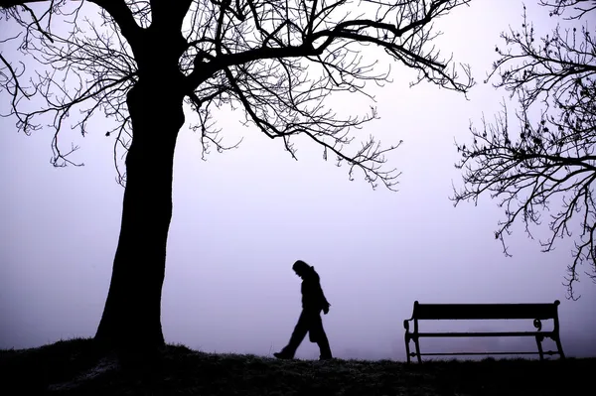

Ova slika je dimenzije 600x399 I ima veoma jasan kontrast između ivica I ostatka slike. Dobijeni rezultati sa veličinom Prewit Operatora 3x3 i udaljenosti 1 su sledeći:

Za Prewitt operator vidimo izuzetno jasno označene ivice slike.

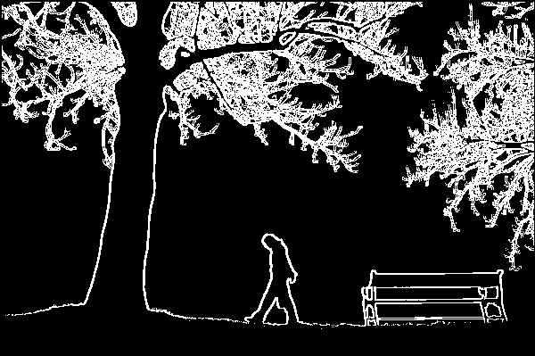

Za Algoritam sa najužom okolinom možemo videti neke nepravilnosti.

Neki dosta blaži kontrasti boja mogu izazvati da program pogrešno detektuje ivicu što se vidi u levom I desnom donjem ćošku slike.

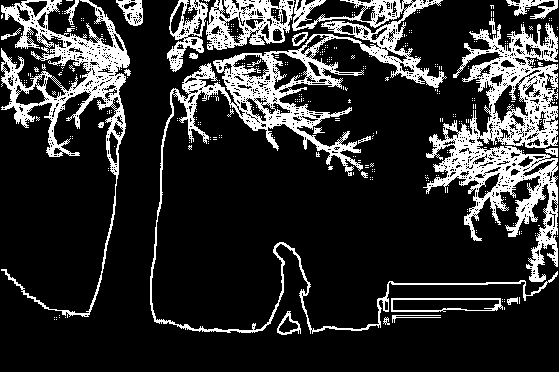

Sledeća slika je slika dimenzije 1920x1278 koja ima veliki contrast neba, I dosta tačkica, tj zvezdica na nebu koje se trebaju registrovati kao ivice.



Ponovo za prewitt operator možemo videti jasno izdvajanje ivica slike.

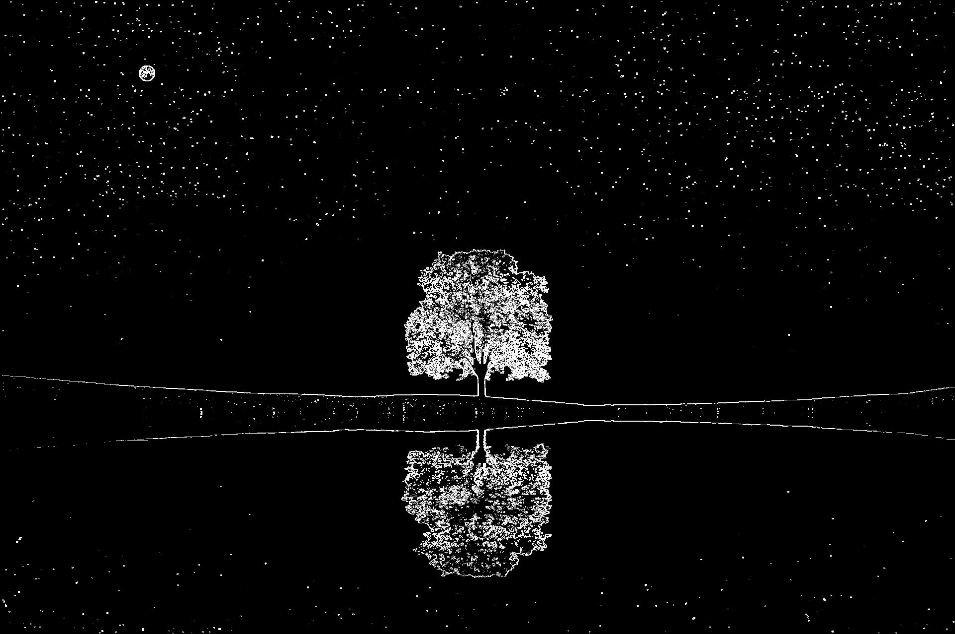

Za Edge opet ima problem kod prelaza neba gde nema ivice, ali je oštar prelaz pa ga detektuje kao da ima.

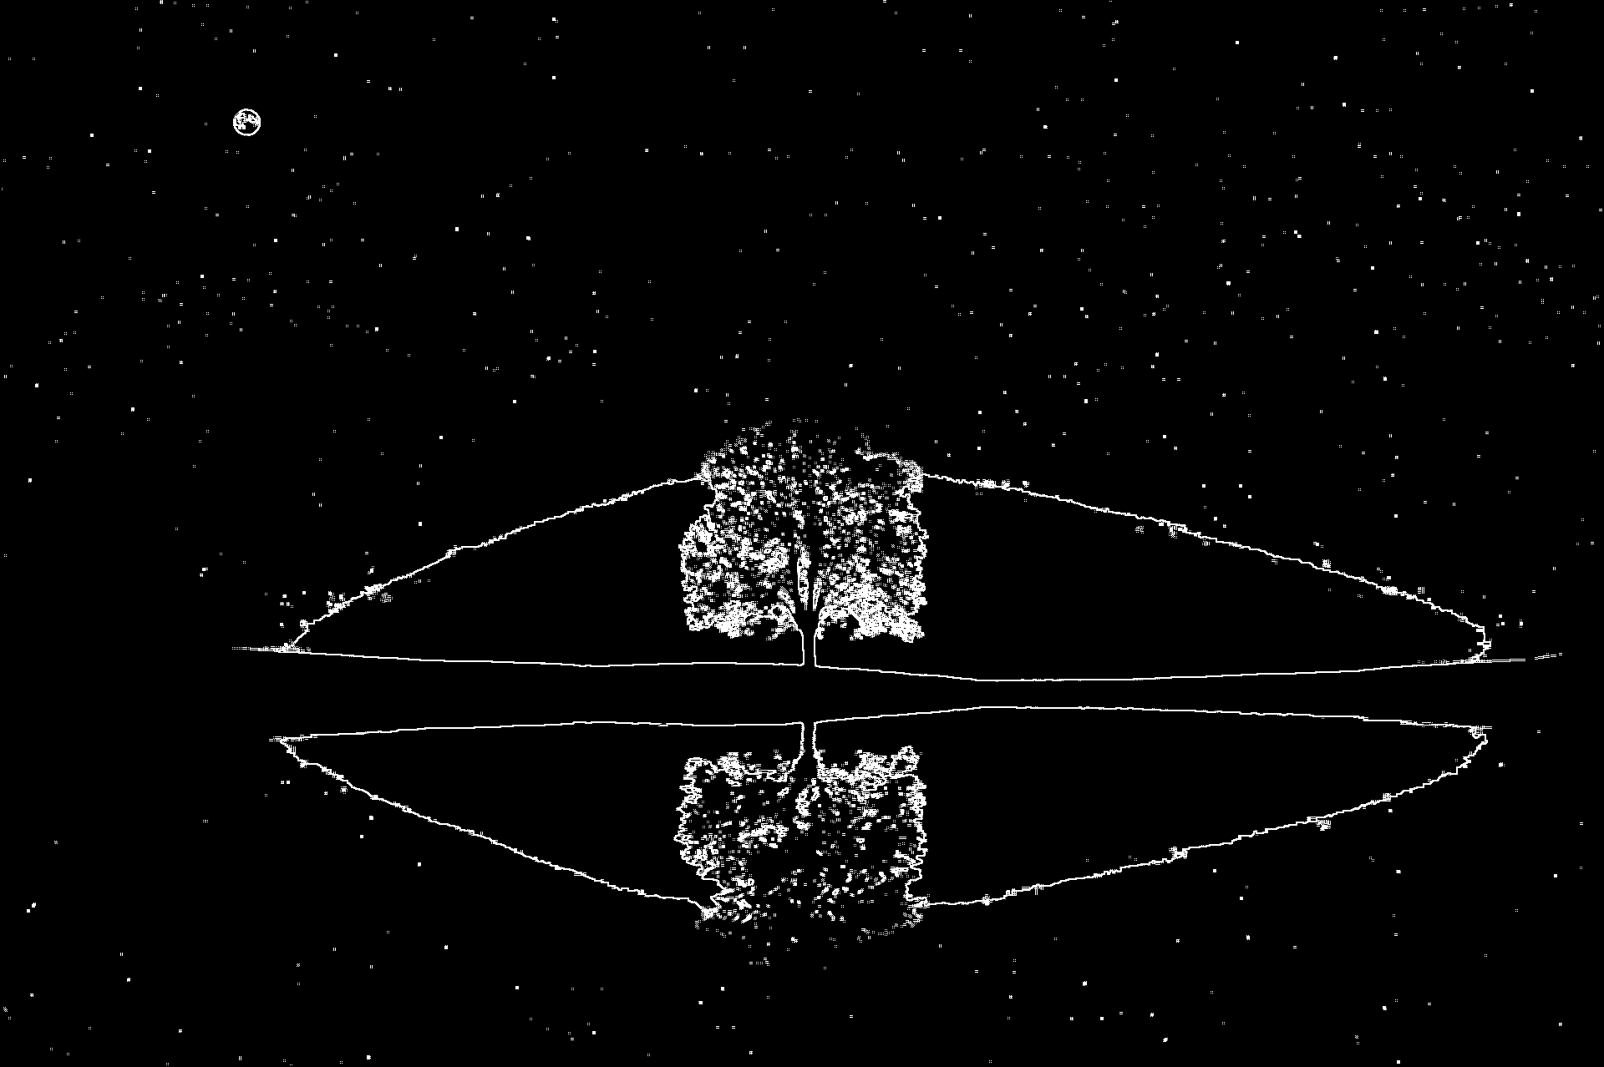

Konačno na datoj slici Color vidimo rezultate date kao na slikama u specifikaciji.

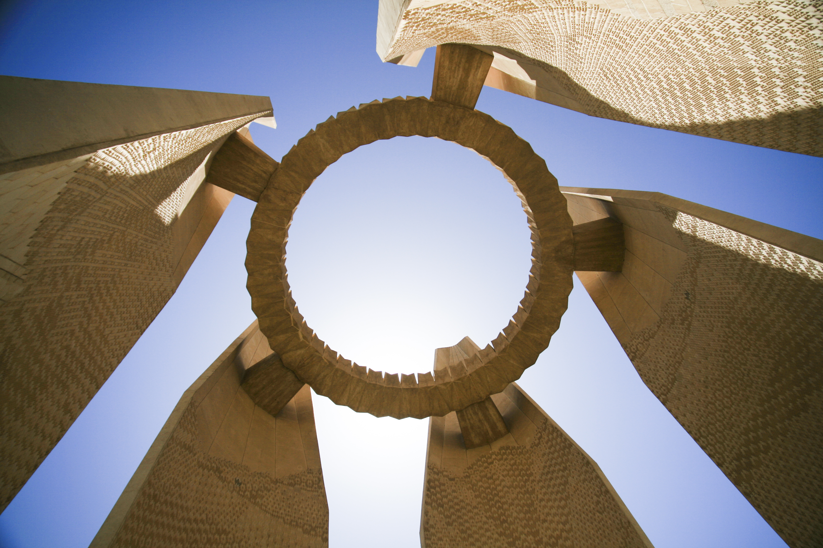

Prva slika je Prewitt operator, druga najuža okolina. Opet vidimo da Prewitt dalje mnogo bolje rezultate, a samim tim I skoro duplo brže odradi posao. Najuža okolina I ovde detektuje nebo kao ivicu iako nebi trebala.

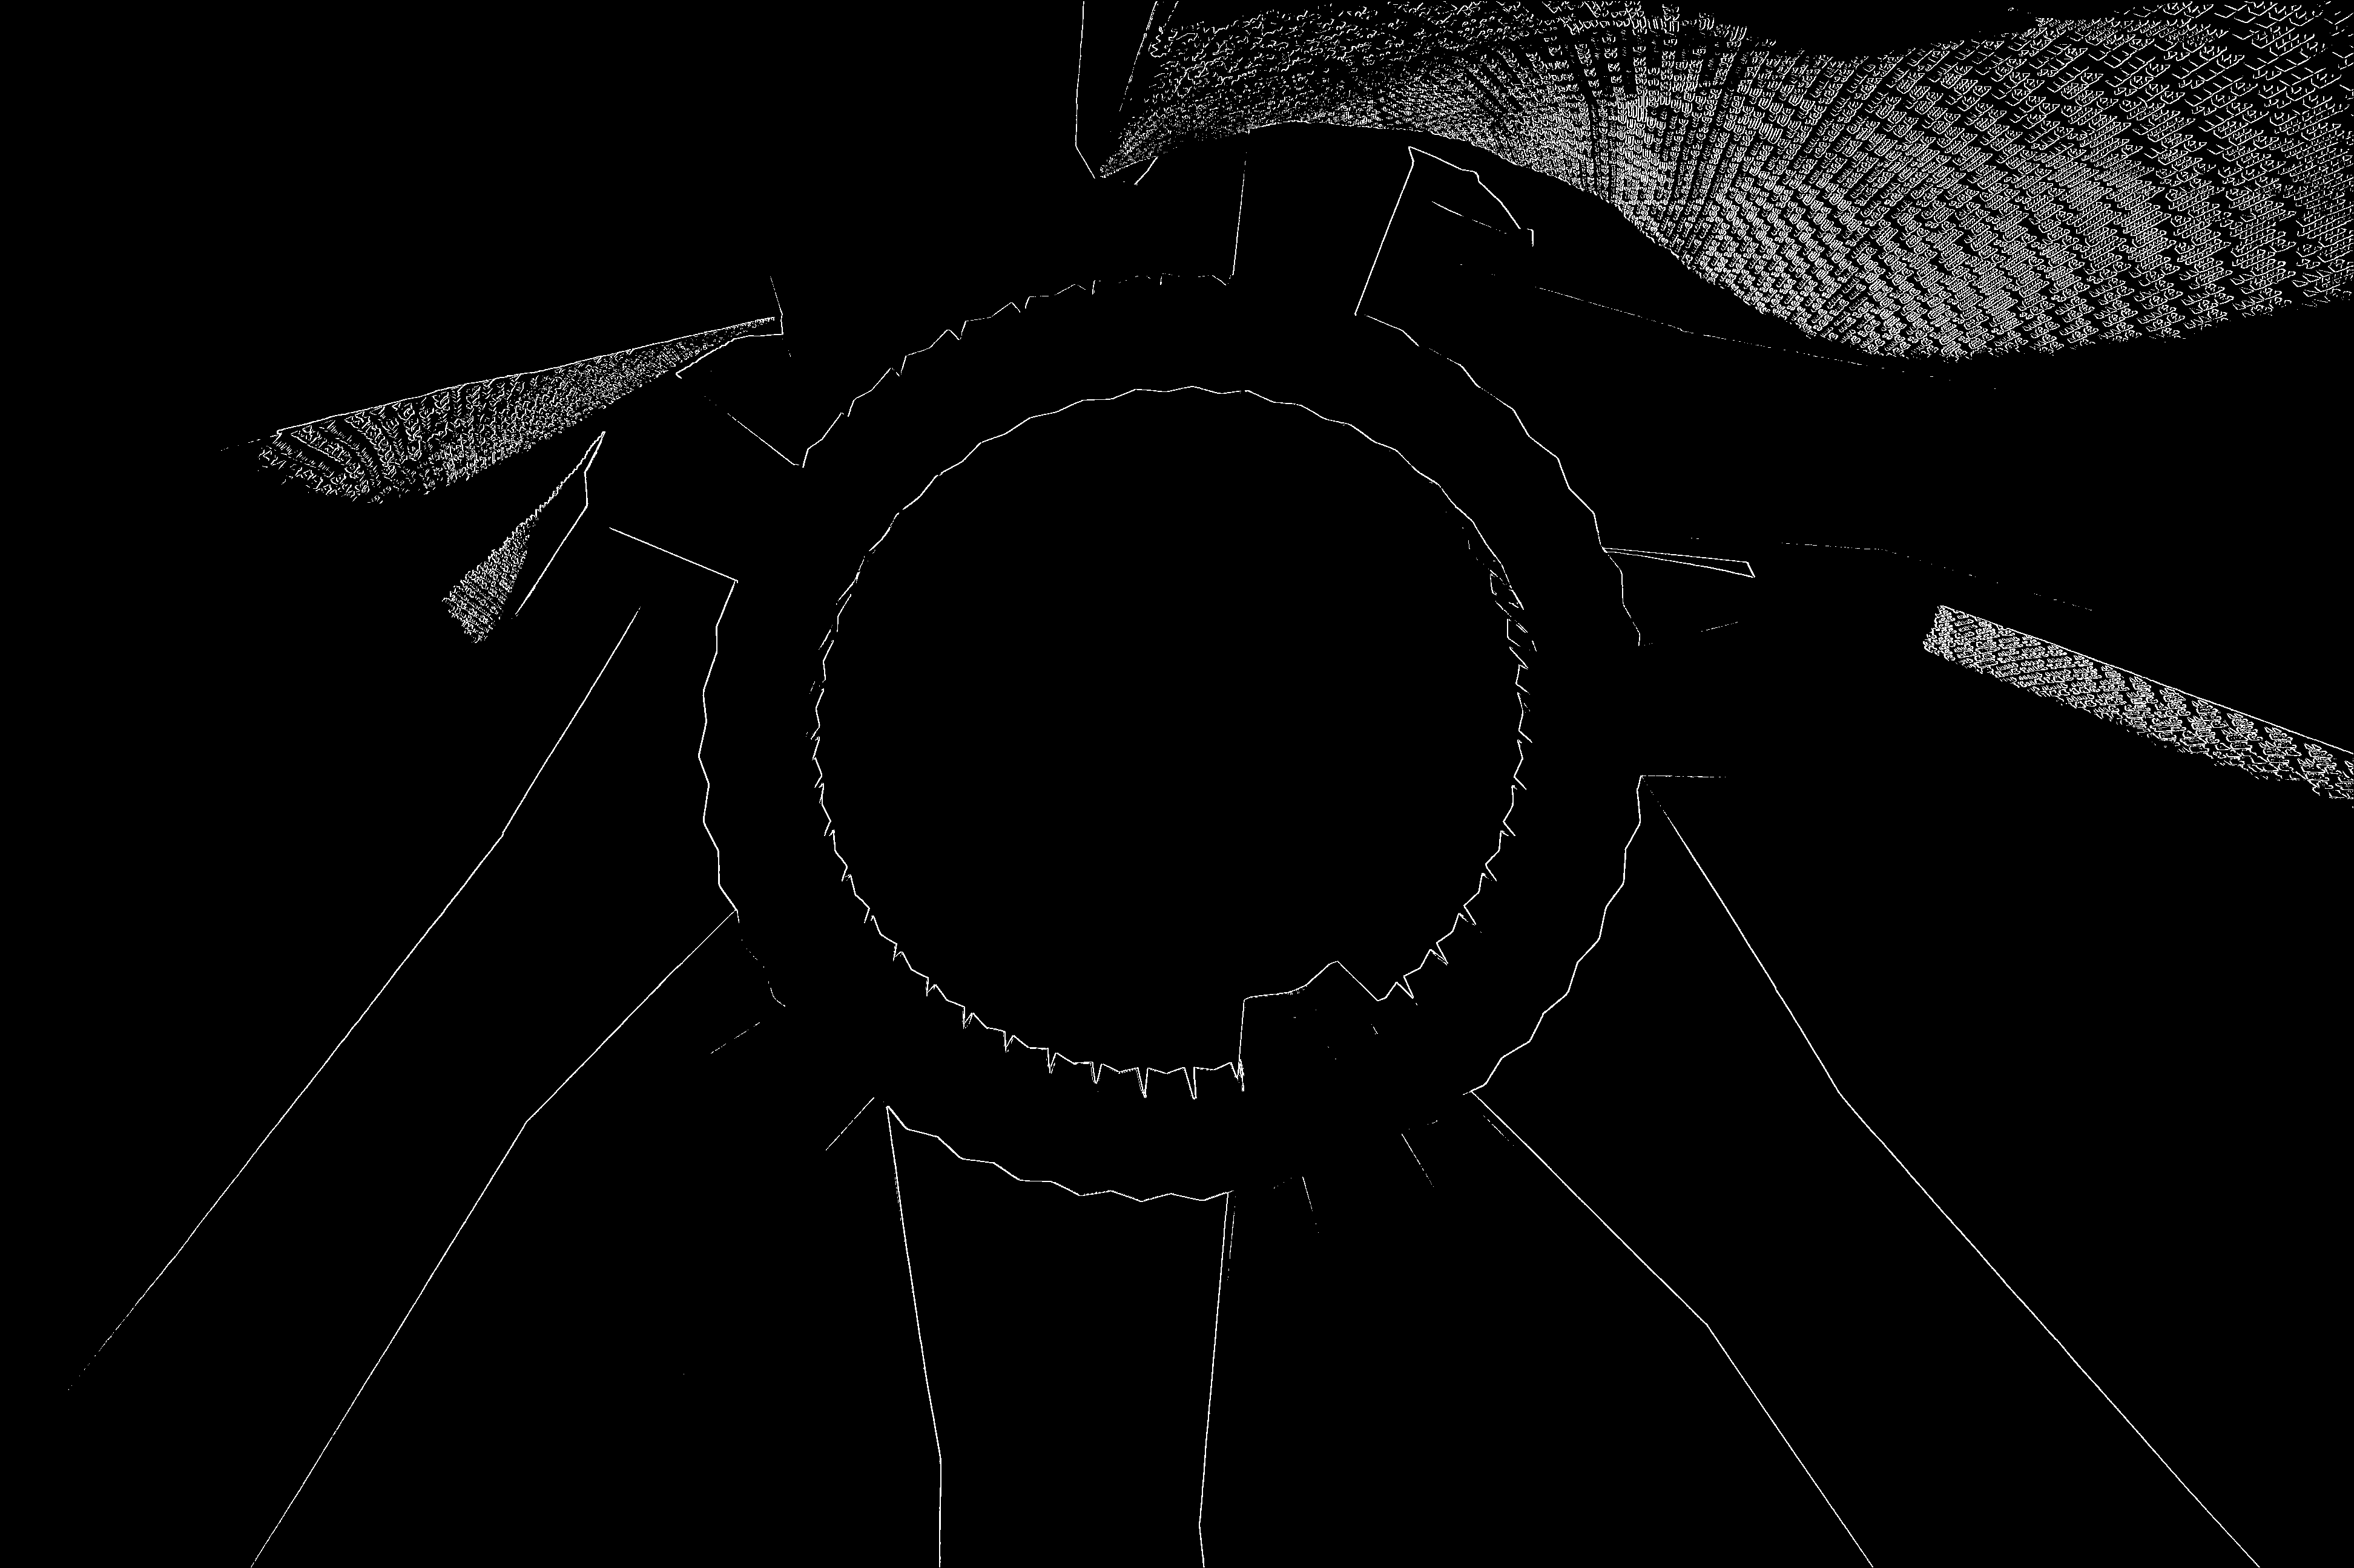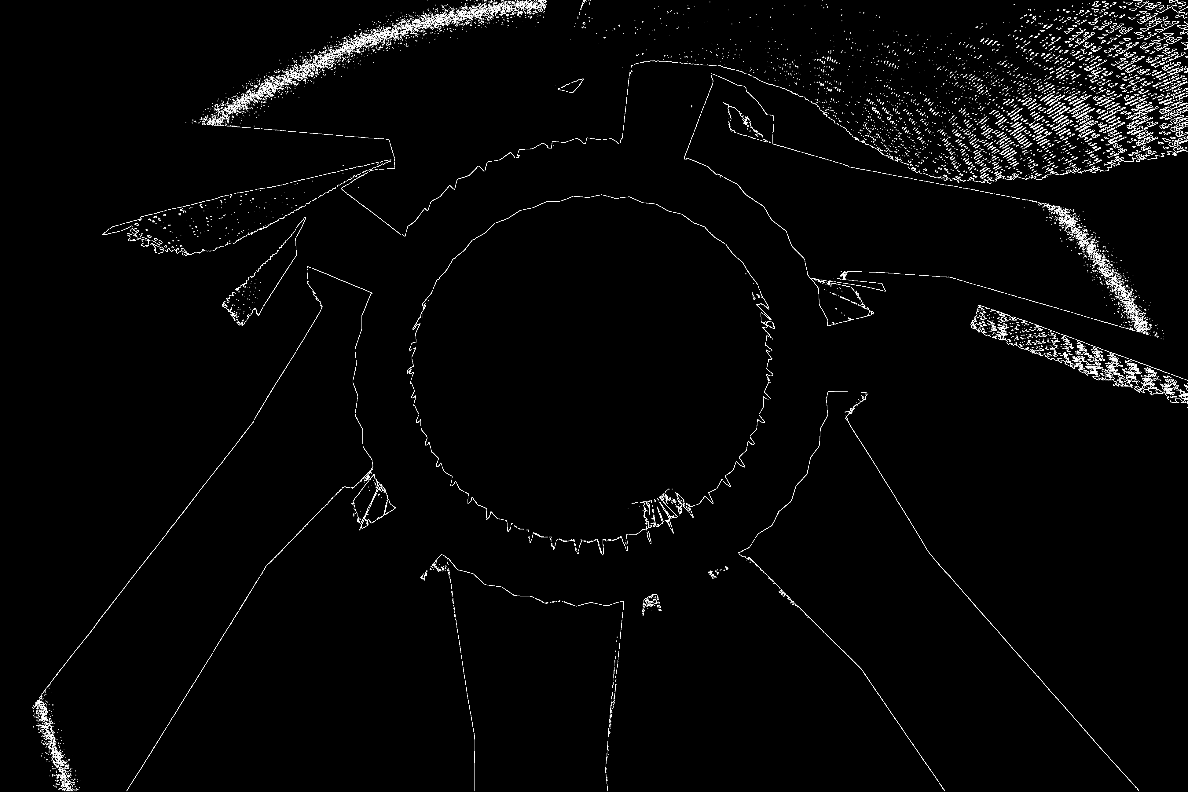

Na kraju za ovaj deo ćemo videti test slučaj poslednje slike sa Filterom veličine 5x5 I okolinom od 3.

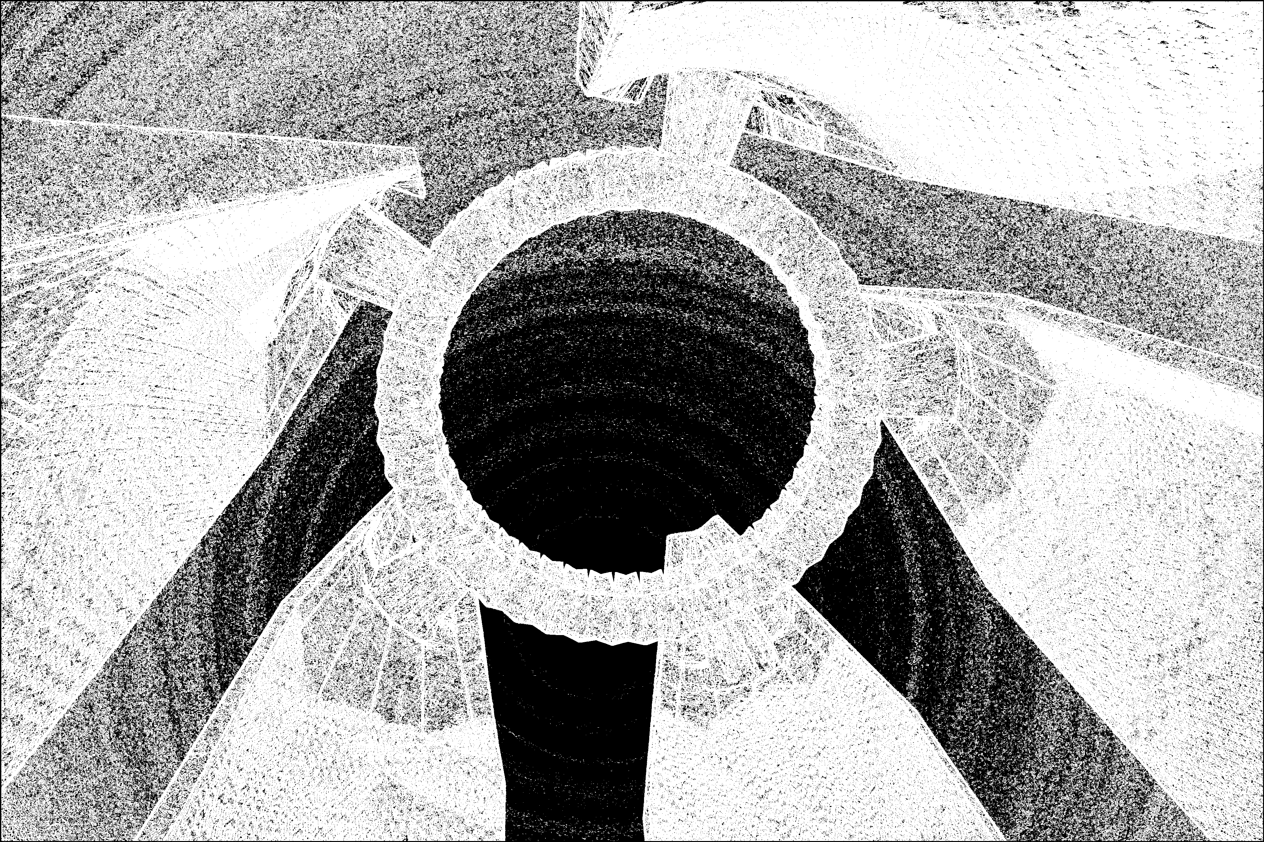

Ova slika predstavlja Prewitt Operator sa veličinom 5x5. Dobijemo dosta čudan rezultat gde je sad I Prewitt nebo detektovalo kao neku ivicu, takođe je I unutrašnjost ivica kamenja detektovalo kao neke ivice.

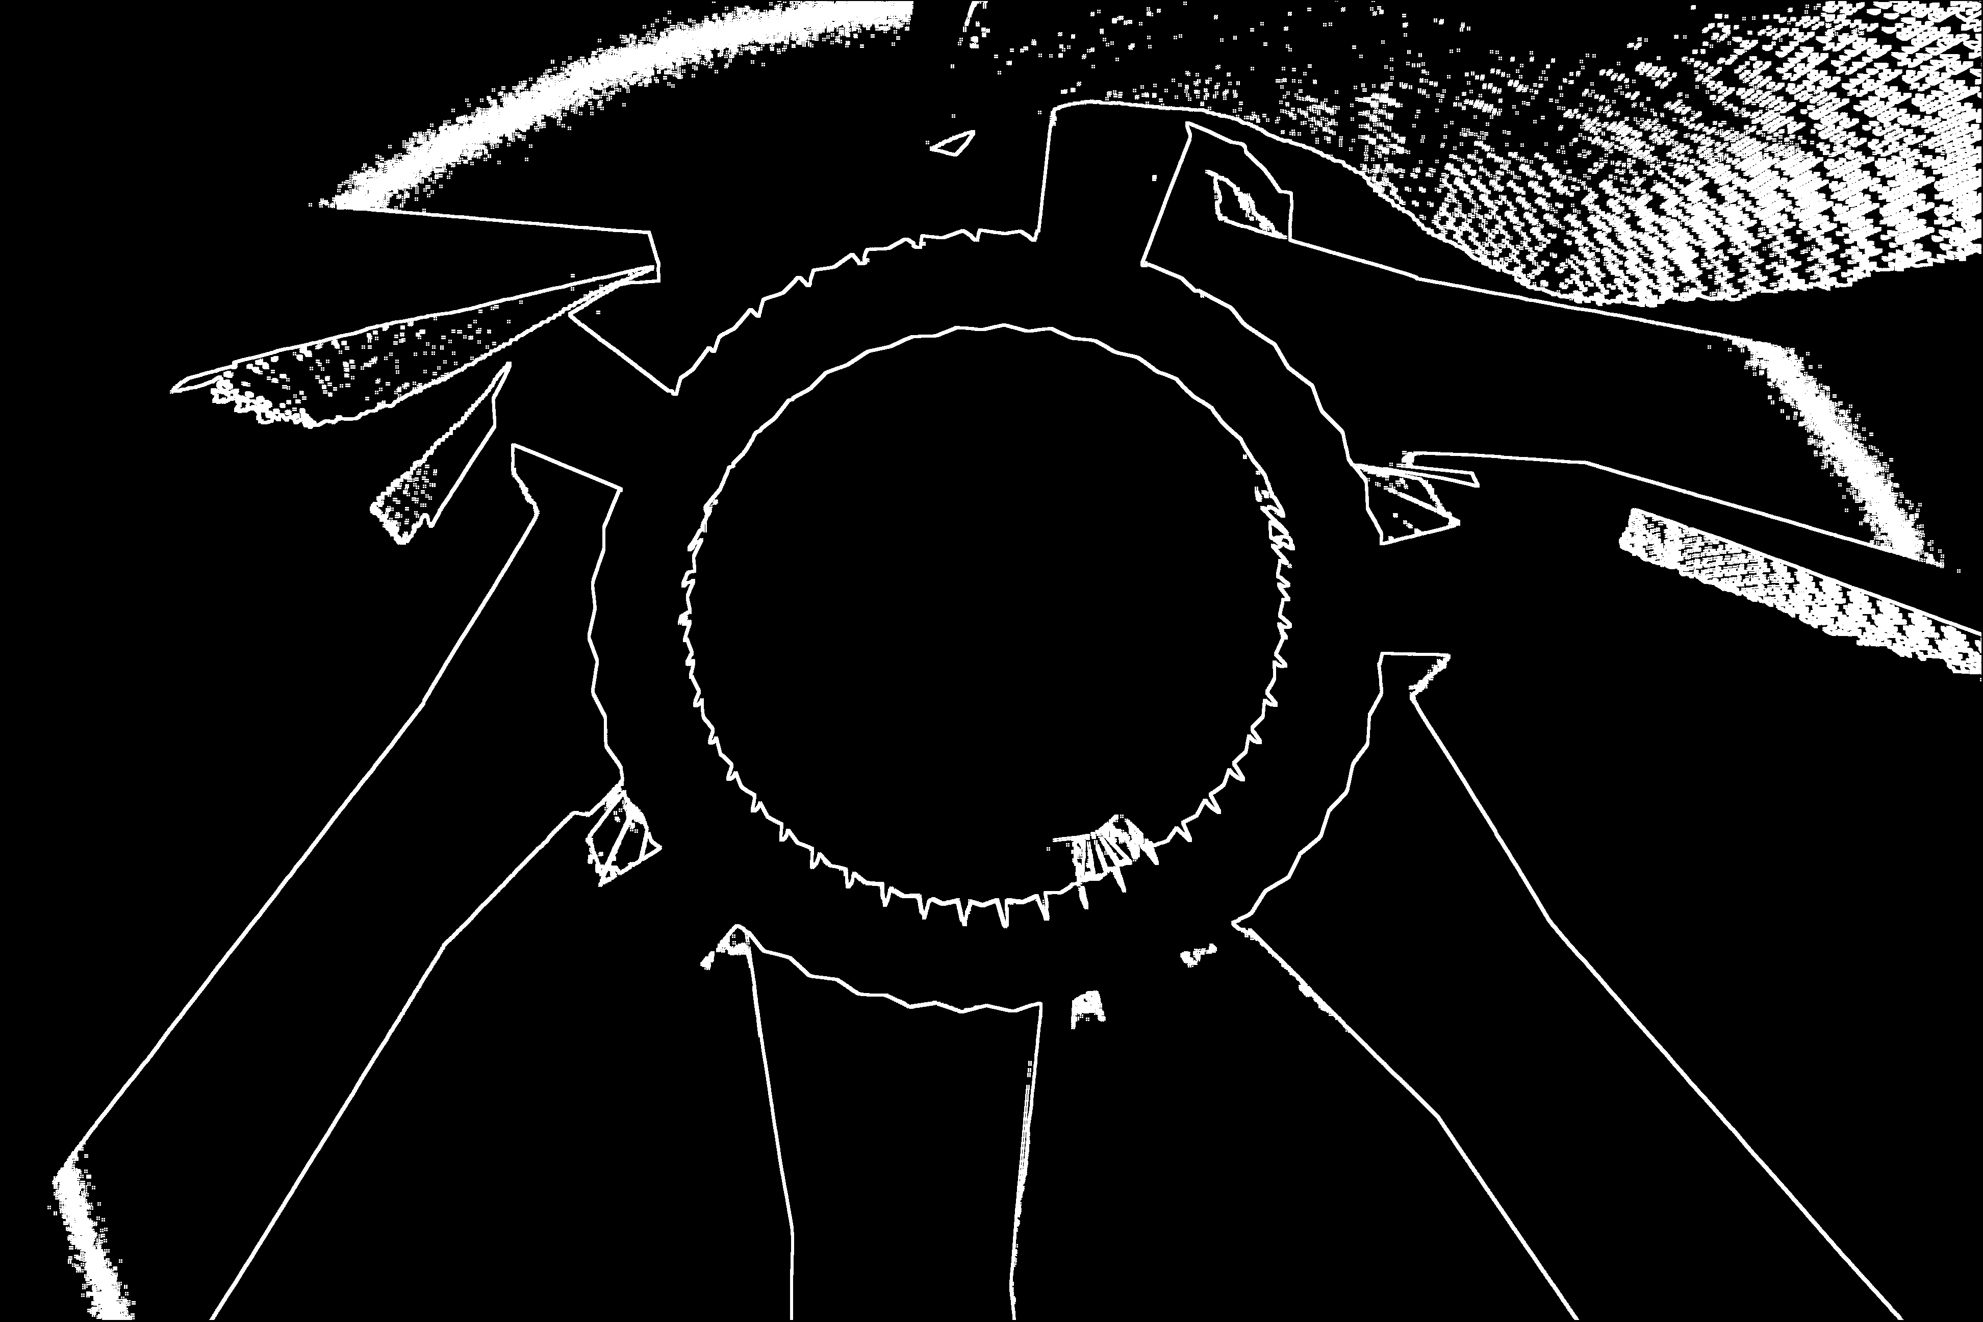

Kod najuže okoline vidimo da je jedina razlika ta što se povećala debljina ivica slike, a nema neke velike promene u samom izgledu slike.

## Tabelarni Rezultati

Tabela za Prewitt operator

|  |  |  |  |  |
| --- | --- | --- | --- | --- |
| **Naziv slike** | **Dimenzije** | **Prewitt Velicina** | **Serijska Brzina(ms)** | **Paralelna Brzina(ms)** |
| color.bmp | 3888x2592 | 3 | 936 | 186 |
| color.bmp | 3888x2592 | 5 | 1613 | 349 |
| testSlika2.bmp | 600x399 | 3 | 15 | 35 |
| testSlika2.bmp | 600x399 | 5 | 49 | 28 |
| testSlika3.bmp | 1920x1278 | 3 | 224 | 85 |
| testSlika3.bmp | 1920x1278 | 5 | 400 | 126 |

Tabela za najužu ivicu

|  |  |  |  |  |
| --- | --- | --- | --- | --- |
| **Naziv slike** | **Dimenzije** | **Velicina Okoline** | **Serijska Brzina(ms)** | **Paralelna Brzina(ms)** |
| color.bmp | 3888x2592 | 1 | 1398 | 455 |
| color.bmp | 3888x2592 | 5 | 3956 | 1287 |
| color.bmp | 3888x2592 | 10 | 10437 | 3753 |
| testSlika2.bmp | 600x399 | 1 | 22 | 10 |
| testSlika2.bmp | 600x399 | 5 | 72 | 45 |
| testSlika2.bmp | 600x399 | 10 | 130 | 57 |
| testSlika3.bmp | 1920x1278 | 1 | 297 | 112 |
| testSlika3.bmp | 1920x1278 | 5 | 993 | 377 |
| testSlika3.bmp | 1920x1278 | 10 | 2540 | 844 |

Prvi grafik je za Prewitt operator. Na X osi vidimo kretanje dimenzije slike, dok na y vidimo kretanje dužine trajanja izvršenja programa u milisekundama.

Kod serijske implementacije vidimo nagle skokove kod promene dimenzije slike, dok je kod paralelne to već mnogo blaze I linearnije.

Takođe vidimo da I što je veća dimenzija prewitt operatora to će izvršavanje biti duže.

Sledeći grafik je za algoritam sa najužom okolinom. Kod njega vidimo mnogo veći skok I veće vreme trajanja nego kod grafika sa Prewitt operatorom. To je zato što funkcija *check_around_pixel* ima mnogo više iteracija nego prolazak filtera preko slike kod Prewitt operatora.

Kao i na gore grafu paralelno rešenje opet ide ka što linearnijim prelazima, dok serijsko ima nagle skokove.

# Analiza rezultata

Kroz tabele i grafove možemo videti da je ubrzanje postignuto. Kod paralelnog izvršavanja, na testnom računaru je sa svakim povećanjem rezolucije, ubrzanje u odnosu na serijsku implementaciju raslo. Pri malim rezolucijama ubrzanje je neznatno, u nekim slučajevima čak je i dužina izvršavanja duža od serijskog, ali što više povećavamo rezoluciju, filtere i okolinu, to vidimo veće ubrzanje u odnosu na količinu posla koje treba da se obavi.

Vidimo veliku razliku u perfomansama Prewitt operatora i najuže okoline. Mnogo više vremena nam je potrebno da se izvrši najuža okolina nego prewitt. Za to je najveći krivac dobavljanje vrednosti za P i O jer se tu poziva dvostruka petlja dvaput, koja zavisi od veličine okoline, dok kod prewitt operatora imamo dvostruku petlju koja se jednom vrti, i ona zavisi od veličine filtera. Samim tim vidimo da je i ubrzanje ovde dosta manje, ali opet nije neznatno. Na većim dimenzijama slike je nekih 3x ubrzanje paralelnog algoritma u odnosu na serijski, pa je paralelizacija bila uspešna.